Einladung zur Pfingst-Sternfahrt 2018

vom 19. - 21. Mai 2018

Die diesjährige Sternfahrt führt uns nach Güttingen und Friedrichshafen.
Hier das Programm:

Samstag, 19. Mai:

1. Station ist der Hafen Güttingen, wo uns Hafenmeister Marco Füllemann (0041-79 933 35 58) empfängt. Abends, so ab ca. 17.30 Uhr, brutzeln wir unsere mitgebrachten Esswaren an der Grillstelle direkt beim Hafengebäude. Bei nassem oder kühlem Wetter dürfen wir das Clubgebäude benutzen. Die Getränke beziehen wir günstig von der Wassersportvereinigung Güttingen.

Pfingst-Sonntag, 20. Mai:

Nach dem Frühstück: (Genauer Zeitpunkt nach Ansage am Vorabend) Spaziergang durchs Dorf zum Güttingerwald hinauf, von wo wir einen wunderbaren Blick über die Obstplantagen, Hochstammbäume, Wiesen und Felder auf den See geniessen.
Rundgang auf dem Eichenweg zur Vierereiche. Wir erfahren viel über die Bedeutung und langjährige Pflege eines Eichenwaldes.
Nachmittags: Weiterfahrt nach Friedrichshafen und um 19.00 Uhr Abendessen im Restaurant Kommodore des Würtembergischen Yacht Clubs. www.restaurant-wyc.de

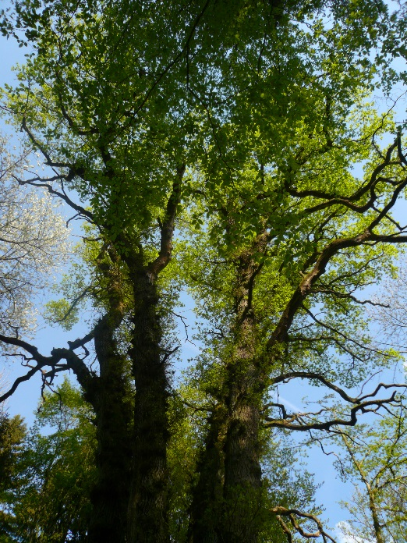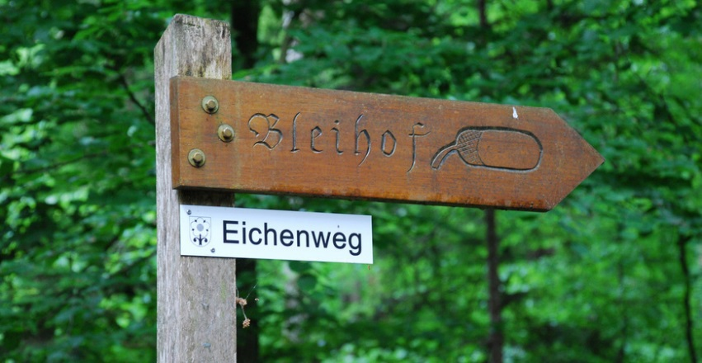
Die Vierer-Eiche im Güttingerwald
Pfingst-Montag, 21. Mai:

Um 10.30 Uhr: Führung durchs Schulmuseum Friedrichshafen an der Friedrichstrasse 14. www.schulmuseum-fn.de . Wir machen eine Zeitreise durch die Schulgeschichte und besichtigen Klassenzimmer aus verschiedenen Jahrzehnten. Hoffen wir, dass niemand im „Strafzimmer“ hängen bleibt! Taschenrechner und Computer suchen wir hier vergebens! Aktueller ist da schon das Schönschreibheft mit Zierschrift.

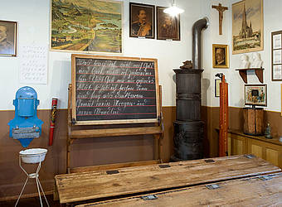

Nach dem Besuch des Schulmuseums trennen sich unsere Wege und jede(r) steuert seinen Heimathafen an.

Anmeldung des Schiffes mit Anzahl Personen zur Sternfahrt bis spätestens Donnerstagabend, 17. Mai an Yvonne Begré: begre.gygax@bluewin.ch oder sms auf 0041-79 569 66 91

Bitte meldet es mir, falls ihr:
- nur in einem der beiden Häfen übernachten werdet;
- die Wanderung zum und im Güttingerwald nicht mitmachen könnt;
- das Schulmuseum nicht besuchen wollt.
Ich wünsche euch Mast- und Schotbruch und grüsse euch herzlich,
Yvonne Begré, Obfrau der Folkeboot Flotte Bodensee
Frohmattstr. 15, CH 9320 Arbon, Tel. 0041-71-440 15 22 oder
0041-79 569 66 91

